低功耗核脉冲模拟与ADC板
设计参考
基于AD7980、STM32G474与单通道峰值采样架构

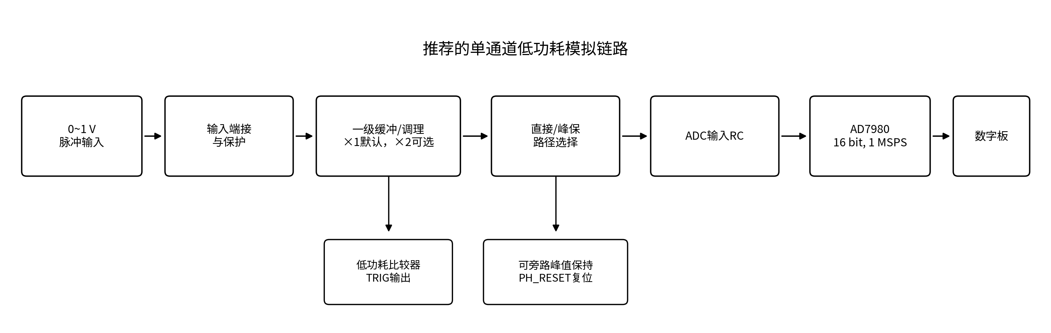
用途：原理图分模块、器件选型、板间接口与首版调试参考
版本：V1.0 日期：2026年7月

1 设计依据与方案边界
本文件冻结的主方案为：单通道0~1 V指数衰减脉冲输入，经一级低功耗缓冲/小增益调理后，同时送入触发比较器和可旁路峰值保持电路，最终由AD7980完成16位转换，再通过板间数字接口交给STM32G474处理。
- 赛事允许使用通用单片机或FPGA处理器开发板，但模拟调理和采集电路应自行设计制作；作品建议采用模块化结构并准备备件。
- 例题输入范围为0~1 V，对应不少于1024道；500 mV、1 kHz指数衰减信号下要求谱线分辨率小于1%（FWHM），同时要求整机功耗尽可能低。
- AD7980保持不变，建议采用B级精度的AD7980BRMZ；一级调理、Trigger、峰值保持和电源树按低功耗方向重新配置。
- 完整CR-RC成形器不作为默认必经链路，仅预留轻度RC焊盘；ADC输入前的小RC必须保留，其作用是隔离SAR采样回冲和降低宽带噪声。
工程提示：低功耗峰值保持电路属于整机中风险最高的模块。首版必须同时保留直接采样旁路；低功耗峰保方案需通过仿真和实测验证峰值捕获误差、保持下垂、复位时间以及100 kHz通过率。

2 总体架构与板级划分
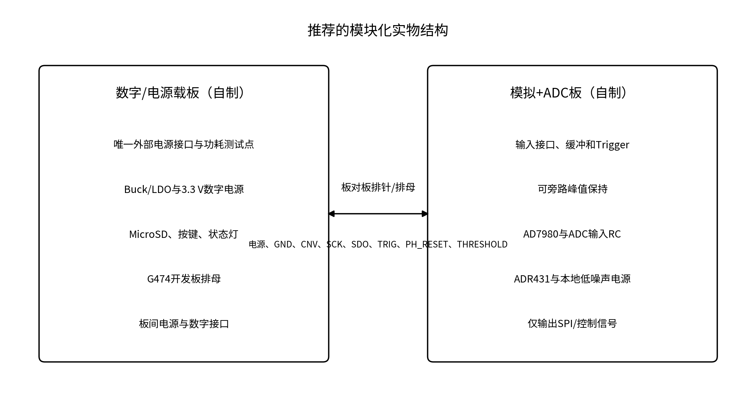

2.1 实物板数量
- 自制模拟+ADC板：输入、缓冲、Trigger、峰值保持、AD7980、ADR431及本地低噪声电源。
- 自制数字/电源载板：唯一外部电源接口、功耗测试点、Buck/LDO、MicroSD、按键、状态灯和G474核心板排母。
- STM32G474VET6开发板：公排针向下插入数字载板的排母，负责ADC时序、能谱统计和TXT文件生成。

2.2 模拟板内部信号链
SMA/BNC输入
-> 高阻/50 Ω端接选择
-> 输入隔离与保护
-> 一级低功耗缓冲/调理（×1默认，×2可选）
|-> Trigger比较器 -> TRIG
|-> 直接采样路径 -------------------|
`-> 可旁路峰值保持 -> PH_OUT -------|
-> 路径选择
-> ADC输入RC
-> AD7980BRMZ
-> CNV/SCK/SDO到数字板

3 原理图分模块建议
子页名称 | 主要内容 | 关键网络
01_INPUT_BUFFER.SchDoc | 输入接口、端接、保护、一级缓冲、可选增益和RC预留 | SIG_IN、BUF_OUT、SHAPE_OUT
02_TRIGGER.SchDoc | 比较器、阈值滤波、迟滞预留和TRIG输出 | SHAPE_OUT、THRESHOLD_DAC、TRIG
03_PEAK_HOLD.SchDoc | 峰值检测、保持电容、缓冲、放电和直接旁路 | SHAPE_OUT、HOLD_NODE、PH_OUT、PH_RESET
04_ADC_REFERENCE.SchDoc | 直接/峰保选择、ADC输入RC、AD7980、ADR431 | ADC_DRV_IN、ADC_IN、ADC_CNV、ADC_SCK、ADC_SDO
05_POWER_CONNECTOR.SchDoc | 板间连接器、本地LDO、3.3 V净化和测试点 | 5V5_AUX、5VA、2V5_ADC、2V5_REF、3V3_AIO

命名规则建议：顶层Sheet Entry、子页Port和Net Label必须完全同名；统一使用大写字母和下划线，例如BUF_OUT、PH_OUT、ADC_CNV，避免Buf-out与Buf_out并存。顶层Sheet Symbol之间使用普通Wire，不使用Signal Harness。

4 输入接口与端接模块

4.1 目标
- 支持现场函数发生器高阻输出和50 Ω端接两种设置。
- 避免输入悬空；适当隔离同轴线缆电容和ESD/误接瞬态。
- 不在首版默认串入高结电容、较大漏电的保护器件，以免影响线性。

4.2 推荐器件与连接
标号 | 器件/参数 | 实现方式
J1 | SMA或BNC母座 | 连接函数发生器；外壳/多地脚直接接AGND平面
R1 | 49.9 Ω，0.1% | 经JP1或焊桥接到AGND，作为可选50 Ω端接
R2 | 1 MΩ | 输入节点到AGND，防止开路悬空
R3 | 22~33 Ω | 输入到缓冲器同相输入的串联隔离电阻
D1/D2 | 低漏电、低电容钳位焊盘 | 首版DNP，仅保留封装和测试位置

J1.SIG
+-- R1 49.9 Ω -- JP1 -- AGND
+-- R2 1 MΩ --------- AGND
`-- R3 22~33 Ω ------ U1.IN+

5 一级缓冲与小增益调理

5.1 首选配置
首版建议器件：AD8605，5 V单电源、轨到轨输入输出、10 MHz级带宽。其任务是阻抗变换和驱动后级，不是SiPM跨阻前放。
- 默认增益×1，最大程度减少增益误差、功耗和稳定性风险。
- 预留×2模式，提高2.5 V参考下的量程利用率；仅在实测分辨率需要时启用。
- 电源脚就近放100 nF和1 µF去耦，走线回到本地AGND平面。

5.2 ×1/×2实现
模式 | 连接关系 | 首版状态
×1电压跟随 | U1.OUT直接反馈到U1.IN- | 安装，默认
×2非反相 | Rf=10 kΩ从OUT到IN-；Rg=10 kΩ从IN-到AGND | 预留，通过焊桥选择

注意：×1直反馈与×2反馈网络不能同时有效。建议使用两个互斥焊桥或0 Ω位号进行选择。

5.3 轻度RC预留
BUF_OUT -- R_SHAPE -- SHAPE_OUT
|
C_SHAPE
|
AGND
器件 | 首版装配 | 可替换范围
R_SHAPE | 0 Ω | 0 Ω、100 Ω、1 kΩ
C_SHAPE | DNP | 100 pF、470 pF、1 nF、2.2 nF，优先C0G/NP0

设计结论：不固定加入完整CR-RC。首板让SHAPE_OUT等于BUF_OUT；只有实测宽带噪声或基线问题明显时，再装轻度低通。

6 Trigger触发模块

6.1 推荐实现
推荐比较器：LMV7239，低功耗、推挽输出。调理输出分支送入比较器，不让Trigger器件串在主模拟链路中。
器件 | 初始值 | 连接/作用
U2 | LMV7239 | 3.3 V或5 V供电；IN+接SHAPE_OUT，IN-接滤波后的阈值
R10 | 100 Ω | SHAPE_OUT到比较器输入的隔离
R11/C10 | 10 kΩ / 100 nF | STM32 DAC阈值的低通滤波
R12 | 22~33 Ω | 比较器输出源端串联阻尼，随后输出TRIG
R13 | 1~10 MΩ，DNP | 迟滞反馈预留，出现多次翻转时再装

SHAPE_OUT -- R10 -- U2.IN+
THRESHOLD_DAC -- R11 -- U2.IN-
|
C10
|
AGND
U2.OUT -- R12 -- TRIG -> 数字板定时器输入捕获/EXTI

7 峰值保持模块

7.1 架构和风险控制
推荐策略：峰值保持保留为主测量路径，但必须与直接采样路径并存。低功耗方案可参考OPA2320/OPA320级别的单电源RRIO运放、低漏电二极管、C0G保持电容和ADG721类模拟开关；该部分必须经仿真和实测确认，不能仅凭原理图定型。
- 低功耗首选：单电源峰值检测+保持缓冲，省去OPA615和负电源。
- 性能保底：可另外准备一块OPA615峰保备份模块，但不建议放入最低功耗正式配置。
- 直接采样旁路是必须项；峰保异常时可拆0 Ω切换到直接ADC。

7.2 参考连接
SHAPE_OUT -> U3A峰值检测放大器 -> D3 -> HOLD_NODE
HOLD_NODE -> C_HOLD -> AGND
HOLD_NODE -> U3B电压跟随 -> PH_OUT
HOLD_NODE -> R_DIS -> ADG721 -> AGND
ADG721.IN <- PH_RESET
器件 | 首版建议 | 说明
U3 | OPA2320或2×OPA320 | 一通道峰值检测，一通道保持缓冲；单5 V供电
D3 | BAT17或低漏电高速二极管 | 方向从放大器输出指向HOLD_NODE
C_HOLD | 470 pF C0G | 同时预留100 pF、220 pF、1 nF替换位
U4 | ADG721 | 由PH_RESET控制保持电容快速放电
R_DIS | 33~100 Ω | 限制放电瞬态电流

逻辑时序参考：TRIG到达后等待峰值建立，再产生AD7980的CNV；读取16位数据后将PH_RESET置为放电状态，随后释放复位等待下一个脉冲。100 kHz时周期仅10 µs，峰值建立、转换、读取和复位必须在一个周期内完成。

8 直接/峰保路径选择
SHAPE_OUT -- R_DIRECT --+
+-- ADC_DRV_IN
PH_OUT ---- R_PEAK -----+
位号 | 首版装配 | 用途
R_DIRECT | DNP | 最低功耗直接采样模式
R_PEAK | 0 Ω | 峰值保持测量模式

规则：R_DIRECT和R_PEAK只装一个。固定模式下使用0 Ω比在精密主通路中长期串入模拟多路开关更简单、更低功耗，也便于现场维修。

9 ADC输入RC与AD7980模块

9.1 ADC输入RC
ADC_DRV_IN -- R30 22 Ω -- ADC_IN -> AD7980.IN+
|
C30 1 nF
|
AGND
器件 | 首版值 | 替换范围
R30 | 22 Ω | 10 Ω、22 Ω、33 Ω
C30 | 1 nF C0G | 470 pF、1 nF、2.2 nF、2.7 nF

作用：隔离AD7980内部开关电容采样网络的瞬态回冲、向ADC输入提供局部电荷，并抑制宽带噪声。该RC不是核脉冲CR-RC成形器。

9.2 AD7980引脚连接
引脚 | 名称 | 连接
1 | REF | 2V5_REF；REF与GND之间就近放10 µF
2 | VDD | 2V5_ADC；100 nF+1 µF本地去耦
3 | IN+ | ADC_IN
4 | IN- | ADC附近AGND，短接，不跨板
5 | GND | AGND平面
6 | CNV | ADC_CNV，来自STM32定时器/GPIO
7 | SDO | 串22~33 Ω后输出到数字板ADC_SDO
8 | SCK | ADC_SCK，来自STM32 SPI
9 | SDI | 10 kΩ上拉至3V3_AIO，选择CS模式；可留测试点
10 | VIO | 3V3_AIO；100 nF+1 µF本地去耦

器件型号：首选AD7980BRMZ（MSOP-10，B级精度）；ARM与BRM引脚一致，BRM在线性、噪声和动态指标上更优。

10 精密基准与本地低噪声电源

10.1 电源树
数字板送入：5V5_AUX、3V3_D、GND
5V5_AUX -> 低噪声LDO -> 5VA -> 缓冲、Trigger、峰保、ADR431
5V5_AUX -> 低噪声LDO -> 2V5_ADC -> AD7980.VDD
5VA -> ADR431 -> 2V5_REF -> AD7980.REF
3V3_D -> 0 Ω/磁珠 -> 3V3_AIO -> AD7980.VIO、Trigger、模拟开关

10.2 推荐器件和去耦
模块 | 推荐器件/配置 | 关键注意点
5VA | 低噪声5.0 V LDO，例如LT1761-5.0同级 | 入口与输出各放储能电容；不要由数字板直接把精密5 V长距离送入
2V5_ADC | 独立2.5 V低噪声LDO | 只给AD7980 VDD；不得与2V5_REF短接
2V5_REF | ADR431 2.5 V精密基准 | REF走线短且宽，远离SCK/CNV；ADC REF脚附近独立10 µF
3V3_AIO | 3V3_D经0 Ω/磁珠 | 首版装0 Ω；连接器和ADC附近分别放去耦

电源稳定性：上下板通过排针/排母传电源完全可行，但5V5_AUX和GND应使用多针并联；连接器两侧均放10~47 µF储能电容和1 µF、100 nF去耦。精密参考电压不跨板传输。

11 板间连接器与引脚定义

11.1 电源连接器J_PWR（2×4）
针脚 | 信号 | 针脚 | 信号
1 | 5V5_AUX | 2 | 5V5_AUX
3 | 3V3_D | 4 | 3V3_D
5 | GND | 6 | GND
7 | GND | 8 | GND

11.2 数字连接器J_SIG（2×8）
针脚 | 信号 | 针脚 | 信号
1 | ADC_CNV | 2 | GND
3 | ADC_SCK | 4 | GND
5 | ADC_SDO | 6 | GND
7 | TRIG | 8 | GND
9 | PH_RESET | 10 | GND
11 | THRESHOLD_DAC | 12 | GND
13 | AFE_EN/预留 | 14 | GND
15 | RESERVED | 16 | GND

连接器布局：J_SIG放在AD7980数字引脚一侧；每个高速信号旁边安排GND针。CNV和SCK源端阻尼放在数字板STM32一侧，SDO源端阻尼放在模拟板ADC一侧。

12 必须预留的测试点
测试点 | 用途
TP_INPUT | 核脉冲输入端
TP_BUF_OUT | 缓冲器输出
TP_SHAPE_OUT | RC预留后的主信号
TP_THRESHOLD | 比较器阈值
TP_TRIG | 触发输出
TP_HOLD_NODE | 保持电容节点，必须用高阻探头测量
TP_PH_OUT | 峰保缓冲输出
TP_ADC_IN | ADC输入RC后节点
TP_5VA / TP_2V5_ADC / TP_2V5_REF / TP_3V3_AIO | 电源与参考检查
TP_AGND | 示波器短地连接

13 PCB层叠与布局

13.1 四层板推荐层叠
层 | 用途
L1 | 器件、关键模拟短走线、ADC数字接口短线
L2 | 完整连续GND平面，不切割AGND/DGND
L3 | 5VA、2V5_ADC、2V5_REF、3V3_AIO等电源铜皮
L4 | 低速控制和辅助走线，空余区域铺GND

13.2 器件顺序
SMA/BNC -> 输入端接 -> AD8605 -> RC预留 -> Trigger/峰保 -> 路径选择 -> ADC输入RC -> AD7980 -> J_SIG
- ADR431和AD7980靠近布置，REF走线短且宽；REF电容紧贴ADC。
- SCK、CNV、TRIG不得从输入节点、HOLD_NODE、ADC_IN和REF区域下方穿过。
- 每个GND连接器针脚独立用过孔直接进入L2地平面，不用细线串接多个GND脚。
- 电源铜皮不得形成狭窄“脖颈”；5V5_AUX和GND采用多针并联。
- 如果上下板叠放，模拟输入与ADR431区域不要正对下层Buck电感、STM32晶振和MicroSD。

14 首版装配配置
功能 | 首版状态
输入端接 | 默认高阻；49.9 Ω通过JP1可接入
输入保护二极管 | DNP
缓冲增益 | ×1
RC成形 | R_SHAPE=0 Ω，C_SHAPE=DNP
Trigger | 安装LMV7239，迟滞电阻DNP
峰值保持 | 安装低功耗参考方案，同时保留直接旁路
路径选择 | R_PEAK=0 Ω，R_DIRECT=DNP；调试时可互换
ADC输入RC | 22 Ω + 1 nF C0G
AD7980 | AD7980BRMZ
SDI | 10 kΩ上拉至3V3_AIO
3.3 V净化位 | 首版装0 Ω，必要时再换磁珠

15 上电与调试顺序
- 不焊AD7980和峰保器件，先验证5VA、2V5_ADC、2V5_REF和3V3_AIO，确认电压、纹波和静态电流。
- 焊接输入和AD8605，只测BUF_OUT/SHAPE_OUT的增益、带宽、失调和稳定性。
- 焊接Trigger，扫描THRESHOLD_DAC，确认单次脉冲只产生一次TRIG。
- 先将R_DIRECT置为0 Ω，使用直接路径调通AD7980的CNV/SPI读取和线性映射。
- 确认直接采样的500 mV谱峰、线性和功耗，再焊接/启用峰值保持模块。
- 调节C_HOLD、复位脉宽和TRIG到CNV延时，比较直接模式和峰保模式的FWHM、100 kHz通过率和功耗。
- 最后测试100~900 mV幅度扫描、1~100 kHz频率扫描以及MicroSD写入期间的噪声耦合。

16 首版BOM摘要
类别 | 器件建议 | 数量/说明
输入接口 | SMA/BNC、49.9 Ω、1 MΩ、22~33 Ω、跳帽 | 各1套
缓冲调理 | AD8605、10 kΩ精密电阻、RC替换件 | 1通道
Trigger | LMV7239、100 Ω、10 kΩ、100 nF、迟滞预留 | 1通道
峰值保持 | OPA2320或2×OPA320、BAT17、C0G保持电容、ADG721 | 1通道，另备直接旁路
ADC | AD7980BRMZ、22 Ω、1 nF C0G | 1套，建议备1颗ADC
参考 | ADR431、10 µF及输入/输出去耦 | 1套
电源 | 5 V低噪声LDO、2.5 V低噪声LDO、0 Ω/磁珠 | 各1套
连接器 | 2×4电源、2×8数字排针/排母 | 各1套
测试点 | 输入、缓冲、Trigger、HOLD、ADC、电源、AGND | 不少于10个

17 设计检查清单
□ 顶层与子页网络名称完全一致，未使用Signal Harness。
□ R_DIRECT与R_PEAK互斥，×1与×2反馈网络互斥。
□ 2V5_ADC和2V5_REF为不同网络，未误短接。
□ AD7980 IN-就近接AGND，REF电容紧靠REF/GND。
□ SCK/CNV源端阻尼位置正确；SDO阻尼在ADC端。
□ HOLD_NODE走线极短、无测试焊盘大面积铜皮、无数字信号邻近并行。
□ 板间电源和GND使用多针；连接器两端均有储能与去耦。
□ L2为连续地平面，未因AGND/DGND标识而割裂。
□ 所有关键节点都有测试点，且附近有AGND测试点。
□ 模拟板丝印包含学校、姓名/队伍和模块名称。

18 参考资料
[1] 《第一届高校大学生核科技创新大赛 - 核电子学赛道讲解》，重点参考第3、4、6~10页。
[2] 《基础信息》，关于处理器开发板、自制模拟采集电路和模块化备件要求。
[3] Analog Devices, AD7980 16-Bit, 1 MSPS PulSAR ADC Data Sheet, Rev. C。
[4] Analog Devices, AD8605/AD8606/AD8608 Data Sheet。
[5] Texas Instruments, LMV7235/LMV7239 Comparator Data Sheet。
[6] Texas Instruments, OPA320/OPA2320 Data Sheet。
[7] Analog Devices, ADG721/ADG722/ADG723 Data Sheet。
[8] Analog Devices, ADR431 Voltage Reference Data Sheet。

① 输入脉冲开始上升

② Buf_out超过Threshold
→ 比较器产生Trigger_out

③ Trigger启动延迟电路
→ 等待tD
→ 此时峰保持继续捕获峰值

④ PH_OUT达到并稳定在峰值

⑤ CNV上升
→ AD7980立即采样PH_OUT

⑥ CNV保持高200～300ns后回到低电平
→ ADC继续内部转换

⑦ CNV采样后，ADA4807进入SHDN
→ 阻止新脉冲修改当前峰值
→ 同时形成系统死区

⑧ 转换结束
→ SDO从高电平变为低电平
→ 通知STM32

⑨ STM32产生SCK
→ 读取16位ADC数据
→ 可补第17个SCK

⑩ STM32控制Restart
→ ADG721放掉保持电容

⑪ Restart释放
→ ADA4807重新使能
→ 等待电路恢复稳定

⑫ 解除Trigger屏蔽
→ 接收下一个脉冲

相对动作 | 状态
Buf_out越过Threshold | LMV7239开始响应
约75～100ns后 | TRIG_RAW上升
第一级123输出约340～400ns | 等待峰保持稳定
Q_DELAY下降 | 第二级123产生CNV上升，AD7980立即采样
约230～280ns后 | CNV下降
再约17ns | LTC6993输出拉低，ADA4807开始关闭
CNV上升后约500～710ns | AD7980转换结束，SDO拉低
STM32读取 | SPI读取16位
读取完成 | Restart拉高，ADG721放电
约2.5µs屏蔽结束 | ADA4807重新使能

数字板：
2个排母：单片机 2*25*2
1个排针：模拟板2*20

电源模块：
1、6V/5.5V 5V
2、5V 3V3
3、5.5V 5VA
4、5V -5VA
加一个PMOS做的防倒灌电路：烧录单片机通过SWD（STLINK）进行烧录，小心烧了电源芯片。

Micro SD卡？

